2022年(北部地区)校企合作暨访企拓岗网络视频会

邀 请 函
尊敬的院校领导、就业负责人：
校企合作是职业院校培养高素质技能型人才的基本办学模式；企业是培养人才、储备人才的人才战略之趋势。通过引企入校、引校入企，把学校办成企业的培训中心，把企业作为学校的实践基地，促使校企一体、工学结合，让校企合作成果反哺教学，让学生在合作中学到真本事。
当前，全国疫情防控形势整体趋稳，日新增本土确诊病例和无症状感染者继续下降，但仍存在反弹风险，疫情防控形势依然严峻复杂。受疫情和经济下行压力、毕业生人数进一步增大等多重因素影响，今年毕业生就业形势严峻。在这个特别的时期，为了贯彻落实各级就业工作会议精神，根据《教育部办公厅关于开展全国高校书记校长访企拓岗促就业专项行动的通知》，我们通过“云校企会”小程序，实现线上访企拓岗，见屏如见面，通过线上对接，全面深化校企合作、供需对接，为毕业生开拓更多就业岗位和机会，全力促进高校毕业生更加充分更高质量就业。
兹定于2022年5月31日举办“2022年(北部地区)校企合作暨访企拓岗网络视频会”。现将有关事宜通知如下：
一、主办单位：
陕西晨华信息科技有限公司
校企合作网【www.zgxqhzw.cn】
小程序--云校企会
二、会议主题：
“访企拓岗促就业 复工复产助发展”
三、会议形式：
（一）视频直观洽谈：参会校企双方均可通过微信搜索小程序--云校企会，注册进入会场，通过审核后，可在会议期间进行视频对接。（每家院校一个账号,可2人参加）
（二）微信群聊互动：由主办方建立，统一邀请所有参会嘉宾（2人/院校）进群。校企双方可互加微信好友交流、可微信视频洽谈，也可在群内发送与会议相关的单位小视频。
（三）配发宣传资料：由主办方根据校企提供资料（如企业简介、用工情况、校企合作模式、企业负责人联系方式等），排版会刊。
（四）视频会议后在校企合作网【www.zgxqhzw.cn】进行免费宣传。
四、会议概况：
1、视频会议时间：2022年5月31日
2、视频会议规模：拟邀请学校80所、企业50家，校企比1:1。
3、参会人员：用工企业HR、人事主管；主管就业院（校）长、各院系领导或就业负责人等。
五、参会方式：
参会院校扫描右侧葵花码、选择会场后，注册、登录云端会，按操作指南完善单位信息。会议期间，校企双方线上对接，可发送文字、图片、语音、短视频以及视频连线。
请贵校于5月27日前报名，我们会将贵校的合作意向向企业推介。我们热情期待您的参加！

六、联系方式
电 话：0917-3456779 3368008 公众号：zgxqhzw

附件1：参会报名回执表
附件2：云端会邀请函

校企合作大会会务组
二零二二年五月七日

附件1：
2022年(北部地区)校企合作暨访企拓岗
网络视频会院校报名回执表
会务组：
我学校同意参加校企合作网举办的“2022年(北部地区)校企合作暨访企拓岗网络视频会”。并同意主办方对我学校通过大会会刊、校企合作网（www.zgxqhzw.cn）及其公众微信平台（zgxqhzw）等渠道进行信息公开、长期宣传。具体如下：
参加场次 | 我院校同意参加
学校名称
学校地址 |  |  |  |  | 网址
学校电话 |  |  |  |  | 邮箱
院校简介  （另附） | 为规范大会会刊，所有参会院校的简介必须用word格式发送(A4整版篇幅)，可配图片不超过3张。
代表姓名 | 职 务 | 电 话 | 手 机 |  |  | 微信 |  | QQ |  | 邮箱
期望与企业建立的合作模式（必选） | □ 毕业生或实习生直接输送 □ 校企联合办学 □ 订单培养  □ 短期工或寒假工 □ 顶岗实习或工学结合 □ 校园招聘会  □ 全选 其它方式（请说明）：
2022-2023年  毕业生  安置情况  （必填可另附） | 专业名称 |  |  | 安置人数 |  |  | 男女比例 |  | 安置时间
备注 | 1、请将填写完整的报名回执表（以word格式）、盖章扫描回执表（以图片格式）、院校简介（以word格式）3份一并发送至 sxchxx@126.com邮箱，并致电会务组（业务）联系人确认，以便会务组及时按回执先后排序统一制作会刊。请各院校务必从速报名，额满截止。  2、以上报名回执表、学校简介由参会学校如实填写自行审核提供。  3、参会院校须按照邀请函上规定的时间准时签到，入场参会。如因故无法参加，必须在大会举办前七个工作日内通知会务组。  4、会务组联系人：
院校名称（盖章）： 联 系 人： 年 月 日

附件2：云端会邀请函
尊敬的院校领导、就业负责人：
您好！2022届高校毕业生规模、增量创历史新高，就业形势复杂严峻，就业任务艰巨繁重。加之近期全国散发多起本土聚集性疫情，疫情扩散风险仍然存在。
为了更好的促进高校（疫情防控期间）就业服务工作，让毕业生更加充分、高质量就业，同时反哺贵校多年来对我单位承办的校企合作洽谈会的大力支持，特免费为贵校提供“云端会”招聘平台举办线上招聘会，促使贵校优化就业信息、拓宽就业渠道，促进毕业生顺利毕业、尽早就业！
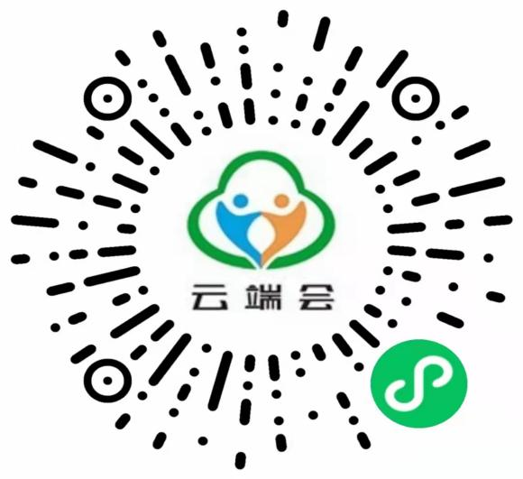
“云端会”是克隆线下招聘会形式，依托云视频核心技术打造的人才交互云端招聘会（平台）管理系统。突破时空限制，随时随地举办云端招聘会、云端校招会，云宣讲、云面试。实现找工作，聘人才，促就业。
“云端会”特色
☀自主发布、审核、举办云端校园招聘会。具有自主元素的独立页面及后台管理系统。
☀云端会可实现云宣讲、云直播、云面试，功能齐全。
☀会场大屏同步展示，场面逼真，让您一目了然地办会。
☀会场参会企业数、求职者人数、简历发生数、意向达成数等数据，全程实时更新可视。让您快速掌控招聘会数据。
☀专属在线客服，全程提供技术支持与服务。
联系人：邓老师 18309176118（同微信） 公众号：云端会

云端会招聘平台
陕西晨华信息科技有限责任公司
二0二二年二月二十一日

